UNIVERSIDAD DE SAN CARLOS DE GUATEMALA
ESCUELA DE CIENCIAS PSICOLOGÍCAS


“EJERCICIOS CORRECTIVOS Y ESTIMULANTES PARA MEJORAR EL APRENDIZAJE DE LA LECTURA Y ESCRITURA EN NIÑAS DE 7 A 8 AÑOS DE EDAD”

ROSEMARY ELIZABETH AGUILAR POPOL
DIANA CAROLINA AGUILAR POPOL

GUATEMALA, NOVIEMBRE DE 2005

UNIVERSIDAD DE SAN CARLOS DE GUATEMALA
ESCUELA DE CIENCIAS PSICOLOGÍCAS

“EJERCICIOS CORRECTIVOS Y ESTIMULANTES PARA MEJORAR EL APRENDIZAJE DE LA LECTURA Y ESCRITURA EN NIÑAS DE 7 A 8 AÑOS DE EDAD”

INFORME FINAL DE INVESTIGACIÓN PRESENTADO AL HONORABLE CONSEJO DIRECTIVO DE LA ESCUELA DE CIENCIAS PSICOLÓGICAS

POR

ROSEMARY ELIZABETH AGUILAR POPOL
DIANA CAROLINA AGUILAR POPOL

PREVIO A OPTAR EL TÍTULO DE

PSICÓLOGAS

EN EL GRADO ACADÉMICO DE

LICENCIATURA

GUATEMALA, 07 DE NOVIEMBRE DE 2005

CONSEJO DIRECTIVO

Licenciado Riquelmi Gasparico Barrientos
DIRECTOR ESCUELA DE CIENCIAS PSICOLÓGICAS

Licenciada Blanca Leonor Peralta Yanes
SECRETARIA a.i. ESCUELA DE CIENCIAS PSICOLÓGICAS

Licenciada María Lourdes González Monzón
Licenciada Liliana Del Rosario Álvarez de García
REPRESENTANTES DEL CLAUSTRO DE CATEDRÁTICOS
ESCUELA DE CIENCIAS PSICOLÓGICAS

Licenciado Evodio Juber Orozco Edelman
REPRESENTANTE DE LOS PROFESIONALES EGRESADOS
DE LA ESCUELA DE CIENCIAS PSICOLÓGICAS

Estudiante Elsy Maricruz Barillas Divas
Estudiante José Carlos Argueta Gaitán
REPRESENTANTES ESTUDIANTILES

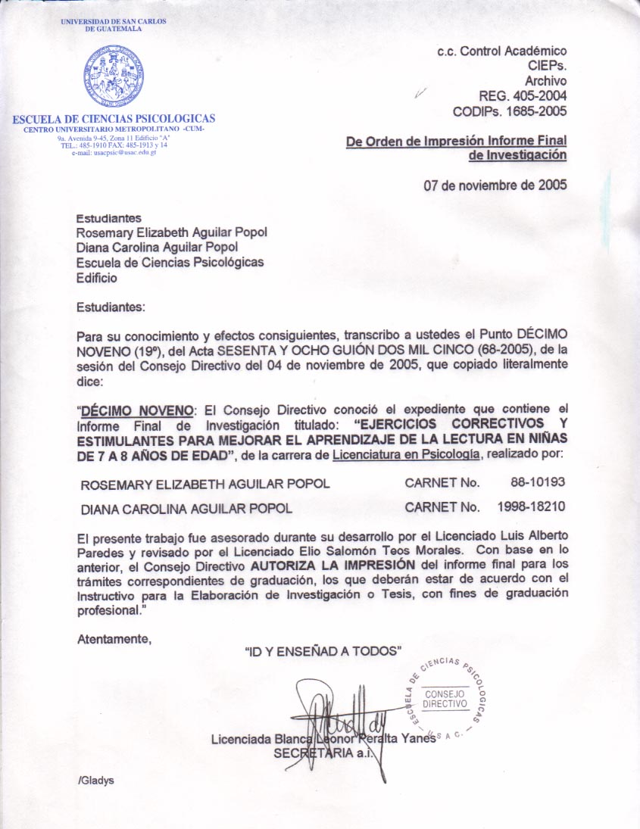

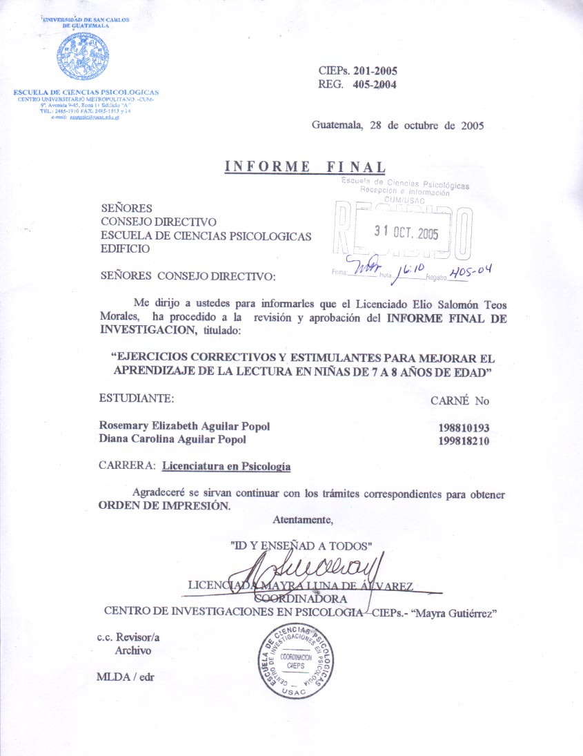

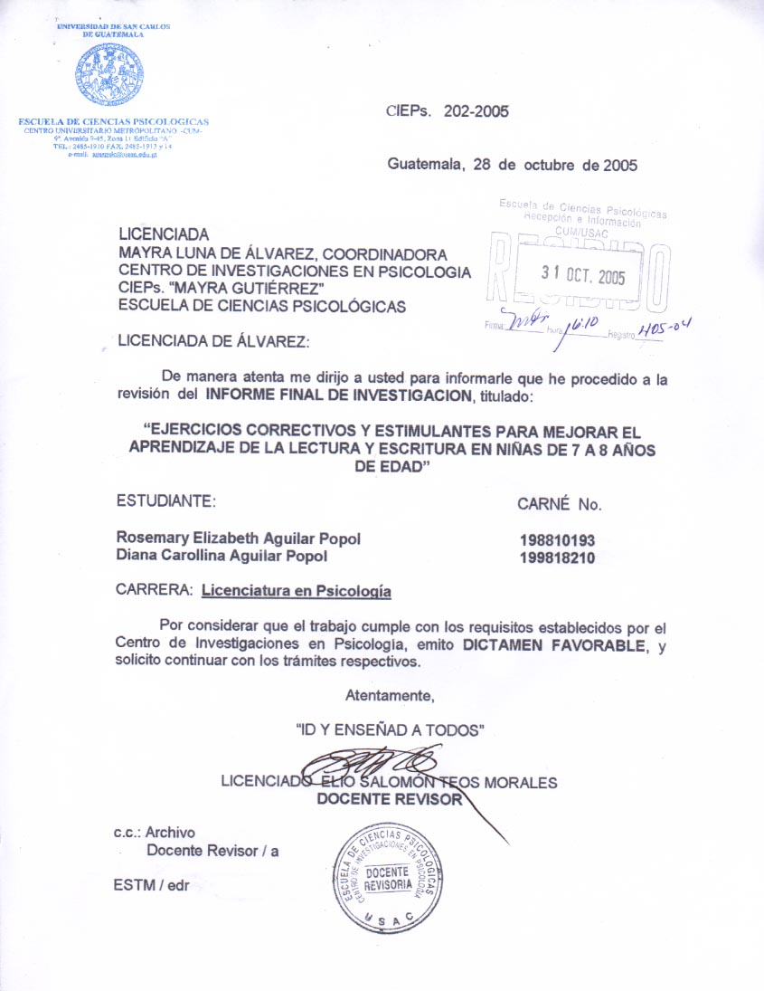

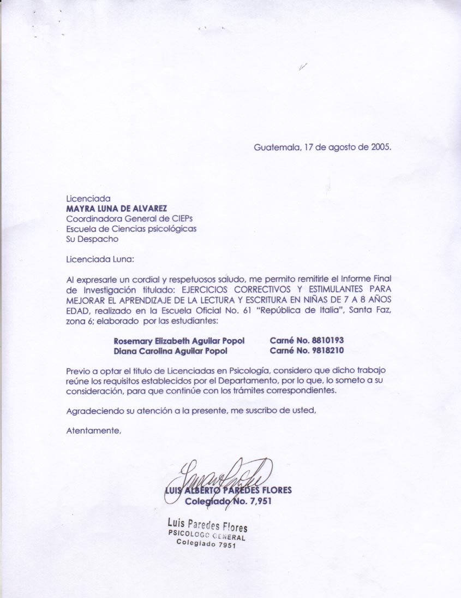

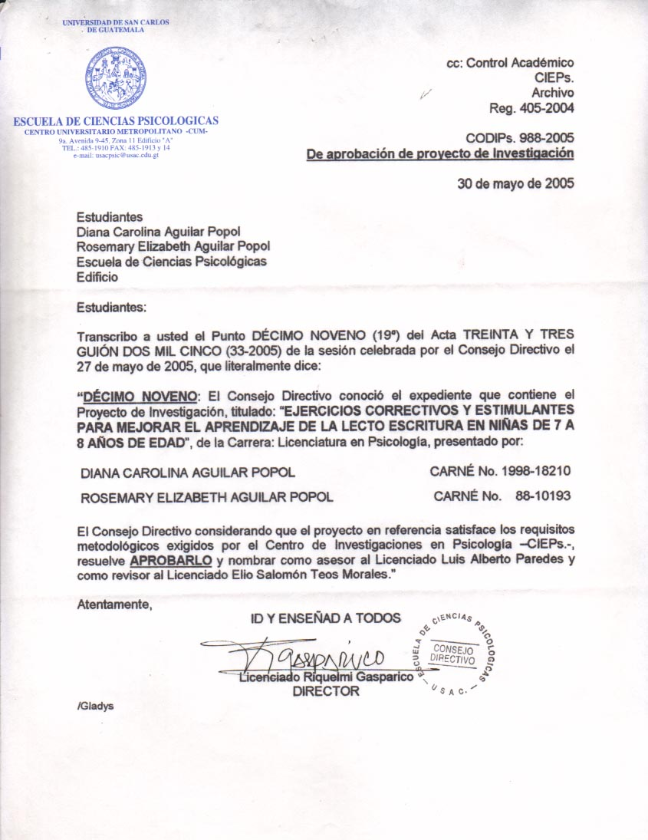

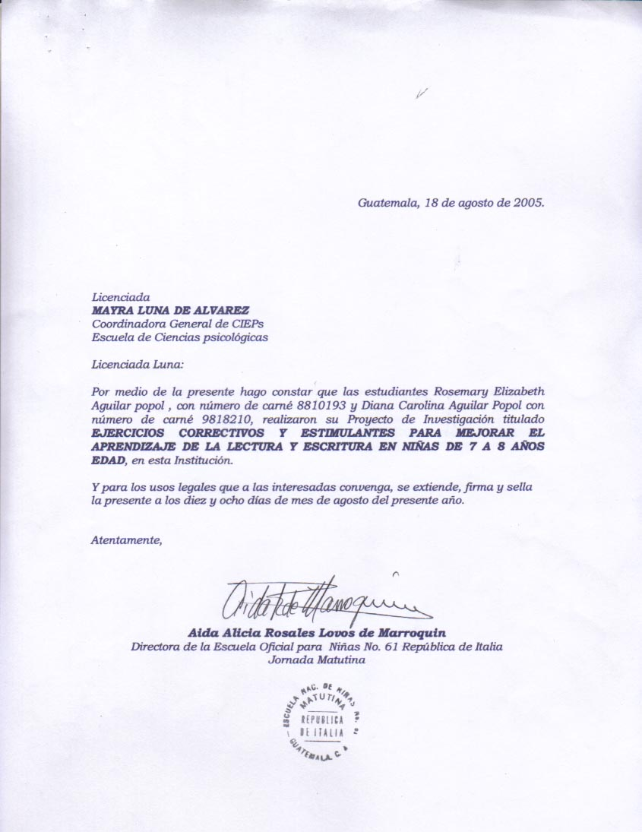

Padrinos de Graduación

Por Las Sustentantes

Rosemary Elizabeth Aguilar Popol
Diana Carolina Aguilar Popol

Licenciada Rosa Encarnación Pérez Martínez de Chavarría
Licenciada en Psicología
Colegiado No. 3,452

Licenciado Luis Alberto Paredes Flores
Licenciado en Psicología
Colegiado No. 7,951

Licenciada Gilda Nineth Ramírez Mazariegos
Licenciada en Trabajo Social
Colegiado No. 6,219

A Dios:

Por ser nuestra guía, luz y camino para que lográramos alcanzar esta meta, ya que a lo largo de la carrera siempre sentimos tu misericordia .

A nuestra familia:

A nuestros padres Miguel Ángel y Elizabeth a mis hermanos Claudia, Miguel, Diana, Rosemary y Marleny y a mis sobrinos: Luisa Fernanda, Maria Paula, Maykol Enrique, Claudia María y Estuardo José:
Por hacernos sentir fruto del amor que hay entre nosotros.
Y que para nosotros son regalo de alegría, unidad, confianza, seguridad y ante todo de esfuerzo lucha y sacrificios que nos ha tocado vivir en estos años que hemos tenido de vida, que sigamos siendo felices y en paz como lo hemos sido hasta ahora.

A mi compañera de graduación y hermana: Diana Carolina... GRACIAS!
Por aguatarme, presionarme pero ante todo por servirme de ejemplo de perseverancia y dedicación digno de seguir ya que en ellos descubro en vos todo lo hermoso que la vida puede dar a un ser humano. GRACIAS!

A mi compañera de graduación, hermana y Amiga: Rosemary Elizabeth... GRACIAS!
Por tu gran fuerza de carácter, por ser inspiración de esfuerzo para seguir adelante y por brindarme incondicionalmente tu amor de hermana y tu amistad, que Dios te Bendiga

A nuestra Abuela María Raquel (Q.E.P.D.)
Por que desde chiquitas siempre estuviste apoyándonos, cuidándonos y sirviéndonos de ejemplo en esta carrera que es la propia vida, ¡GRACIAS! donde quiera que estés.

A mi Prometido: Marlon García Muñoz....Gracias!
Por apoyarme incondicionalmente a lo largo de esta meta, por tu amor, paciencia y dedicación y por enseñarme a profundizar sobre el Amor de Dios. Gracias Mi cielo. TE AMO

A mis amigas/os y compañeras/os especiales:
Ex compañeros del Centro de Práctica “El Carmen” ; DEPSYC –2002 y 2003 y Grupo Amor en Cristo. Y a: Aideé López, Carolina Cifuentes, Sandra Morales y Sandra Chox.
Por permitirnos profundizar ese don maravillo de la amistad, por soñar y creer con ustedes que el mundo va cambiando y que la historia tiene una dirección y por NO dejar desmayar nuestros anhelos. ¡GRACIAS..!

A la Congregación de la Asunción:
Por ayudarme a descubrir que el sentido de la religiosidad en la vida ya que es como una gran orquesta, porque es algo que emerge de dentro. Y que un ser religioso, es el que comprende, respeta y ama la vida.

A la Escuela Oficial No. 69 “República de Italia”
Por brindarnos la apertura de un espacio, tanto profesional como de mucha confianza y por permitirnos trabajar con sus alumnas. ¡GRACIAS!
A las niñas del Primer Grado de las secciones A, B y C:
Por que aprendimos de ellas que en cada niña se esconde un sueño de Dios.

AGRADECIMIENTO

A:

Universidad de San Carlos de Guatemala

Escuela de Ciencias Psicológicas

Escuela Oficial para Niñas Número 61 “República de Italia

Centro de Práctica DEPSYC

Por brindarnos la apertura, conocimiento, apoyo tanto a nivel profesional como personal. Gracias

A:

Licda. Grabriela Orantes (Q.E.P.D)
Licda. Rosa de Cavaría
Lic. Luis Alberto Paredes
Lic. Elio Teos Morales

Por su valiosa asesoría y supervisión durante el desarrollo de nuestras carreras

A usted:
Especialmente

INDICE

PROLOGO ................................................................................................... 1

CAPÍTULO I – Introducción ........................................................................... 3
- Marco Teórico:
  - Desarrollo del niño
  - Maduración y Aprendizaje
  - Psicomotricidad y aprendizaje
  - Funciones Psicológicas Básicas para el aprendizaje
  - Funciones básicas de Lectura y escritura
  - Aspectos esenciales de la estimulación
  - Aspectos esenciales de la corrección
  - Aspectos teóricos del Test ABC
- Premisas
- Hipótesis
- Variables e indicadores

CAPÍTULO II – Técnicas e Instrumentos.......................................................... 24

CAPÍTULO III – Presentación, Análisis e Interpretación de Resultados .......... 27

CAPÍTULO IV- Conclusiones y Recomendaciones ......................................... 46

BIBLIOGRAFÍA .................................................................................................. 48

ANEXOS .............................................................................................................. 50

RESUMEN .......................................................................................................... .. 68

PROLOGO

Hoy en día, la niña se desarrolla en un mundo que exige una organización neurológica muy elevada. Para comenzar, debe poseer un organismo que pueda manejar de manera conveniente el desarrollo de los componentes de un sistema muy especializado, así como estar ubicada en un medio social y físico que le posibilite perfeccionarse cada vez más. Actualmente leer y escribir es indispensable para poder funcionar en una forma adecuada.
El Centro de Práctica DEPSYC, ha brindado atención Psicológica a un nivel de comunidades del área urbana precaria, en varias Instituciones Educativas del Sector Público aledañas; siendo una de ellas la Escuela Oficial para Niñas No. 61, República de Italia, donde se observó y se conoció directa e indirectamente, muchos casos de niñas del primer año de primaria, con problemas en su rendimiento escolar, presentando principalmente dificultad en el aprendizaje de la lectura y escritura.
Dicha Institución atiende a población femenina a nivel primario, en jornada matutina, esta conformada por el siguiente personal: 01 Administrativa, 15 docencia y 2 en servicio, así mismo cuente con quinientos noventa y cinco (595) alumnas, de los cuales, ciento treinta y cinco (135) están en primero primaria, quienes oscilan entre las edades de 7 a 9 años.
En dicha Institución a pesar de sus esfuerzos, aún no cuenta con programas específicos para mejorar ciertas áreas deficientes; como es el caso de las niñas del primer año de primaria que presentaron un bajo nivel de madurez para el aprendizaje de la lecto-escritura, lo cual ha provocado en ellas un fracaso en su desarrollo, tanto a nivel familiar como escolar; conllevándolas a una baja autoestima, que sufran de repercusiones en el ambiente escolar y familiar y un desinterés enorme en el estudio.
Estas deficiencias se pueden observar, en países como Guatemala, con un alto índice de pobreza, en donde se puede confirmar con la población meta con la que se trabajo este proyecto, ya que la misma posee un estatus socioeconómico-cultural bajo, que viven en sectores aledaños a la escuela, en su mayoría en casas alquiladas o en asentamientos precarios, con padres analfabetos, familias desintegradas con jornadas extenuantes de trabajo, limitaciones de espacios y servicios e inseguridad, lo cual ha limitado sus posibilidades de un buen desarrollo físico, mental y social.
Es por ello que fuimos motivadas a buscar y aplicar “Ejercicios Correctivos y Estimulantes, los cuales contribuyeran a mejorar el nivel de madurez para el aprendizaje de la lecto-escritura en las niñas del primer año de primaria de la Escuela República de Italia No. 61 de las secciones a,b,c, comprendidas entre las edades de 7 a 8 años de edad y así proporcionarles un ambiente favorable, estimulante y acogedor que les permitiera enfrentar dicho proceso de aprendizaje de una forma segura, confiada y feliz, provocando así contrarrestar los índices de repitencia y a prevenir en ellas la presencia de algún trastorno específico de la lectura y escritura que puedan afectar en su adecuado aprendizaje.
Por lo que podemos referir que los logros obtenidos tras la aplicación de los Ejercicios Estimulantes y Correctivos fueron: Se evidencio mayor seguridad y confianza en las niñas, un nivel de maduración superior al que presentaron al inicio, mejoraron su socialización en el medio escolar, menos ansiedad al realizar sus tareas y exámenes y desarrollaron su iniciativa de exploración y expresión.
Es importante que hagamos mención, que como experiencia obtenida al realizar este estudio es reconocer y apreciar la importancia y la necesidad de la estimulación en niñas/os de sectores urbanos precarios, ya que muchos veces no es tomado en cuenta por entidades públicas educativas, padres, maestros e incluso por autoridades escolares, ya que se ha evidenciado que no se exige aún una educación parvularia (pre-primaria) previa a iniciar la educación primaria, lo cual es evidente que ha influenciado en el aprendizaje de estas niñas y por ende en su desarrollo familiar y social y en un futuro hasta profesional.
Así mismo es indispensable expresar nuestro agradecimiento profundo a todas las personas que bondadosamente hicieron posible la realización del presente trabajo de investigación, especialmente a la Escuela Oficial Para Niñas Número 61 “República de Italia” por su colaboración y apoyo.

CAPITULO I

INTRODUCCION

En pleno siglo veintiuno en Guatemala aún hay miles de niños y niñas que manifiestan “problemas de aprendizaje” y muchos de ellos son condenados a una vida de fracasos sólo por presentar estas deficiencias.
A lo largo de nuestra práctica psicológica, hemos podido observar y conocer directa e indirectamente en la comunidad de San Julián y en varias de las Instituciones Educativas del Sector Público aledañas; muchos casos de niños/as con problemas en su rendimiento escolar, presentando principalmente dificultad en el aprendizaje de la lectura y escritura. El aprendizaje de la lectura y escritura ocupa un lugar predominante dentro de las materias escolares por ser la base del resto de las enseñanzas. En efecto, constituye el eje de las materias escolares. Desde los primeros cursos de Educación General Básica, en todas las áreas lingüística, matemática, de experiencia, e incluso en las de expresión plástica, se pide al niño una comprensión lectora para interpretar los textos y las fichas y una expresión gráfica para la realización de las mismas.
Por tanto, el aprendizaje de la lectura y escritura merece una atención especial dentro de la actividad escolar, ya que de su buena o mala asimilación va a depender en gran medida el éxito o el fracaso en los estudios.
El objetivo de su estimulación es dotar al niño de una serie de adquisiciones y esquemas que le hagan capaz de comprender e interpretar un texto (lectura), así como de expresar por escrito (escritura). Este objetivo no solo tiene una proyección escolar, sino una visión múltiple que abarca, aspectos fundamentales como: SOCIAL: en la actualidad la existencia impone unas necesidades para llevar a cabo una vida de relación completa, de modo que el analfabeto es, en cierto modo un marginado social, que no llega a alcanzar nunca una completa autonomía personal, pues depende de los demás. CULTURAL: no haciendo referencia solamente a la cultura que se adquiere en un centro escolar, sino a la que se busca como complemento de obras de divulgación, literarias, científicas, etc., que contribuyen a enriquecer y ampliar los conocimientos adquiridos. INFORMATIVO: que es el que ayuda a obtener un conocimiento actual y amplio de los acontecimientos de toda índole políticos, económicos, sociales, tanto locales como nacionales e internacionales, el hombre tiene a su alcance una serie de medios de información impresos, cuya lectura le mantiene al día. EMPLEO DEL TIEMPO LIBRO: no se lee sólo con la finalidad de ampliar conocimientos, sino también por el placer de leer y ocupar el ocio distrayéndose del trabajo cotidiano. El hombre busca en la lectura una forma de evasión: cuentos y novelas que le sirven como mecanismo liberador de tensiones y problemas. Paralelamente, muchas personas encuentran un cauce a sus sentimientos y pensamientos escribiéndolos. Se podrían señalar, quizás, algunos otros aspectos que den una idea más completa de la importancia que tiene, desde todos los puntos de vista, el saber leer y escribir; pero sabemos que es esencial e indispensable para poder funcionar en una forma adecuada en nuestra actual sociedad.
Las personas que por alguna causa no pueden realizar dicho aprendizaje de una forma adecuada, se ven disminuidas, provocando en ellas alteraciones al momento de los exámenes escolares, sufren de repercusiones en el ambiente escolar y familiar y un desinterés enorme en el estudio. Es por ello que fuimos motivadas ha buscar y aplicar ejercicios correctivos y estimulantes, que ayudarán a mejorar el aprendizaje de la lecto-escritura, basándonos, en los ocho aspectos funcionales que mide el test ABC, los cuales son: coordinación visomotora, memoria inmediata, memoria motora, memoria auditiva, memoria lógica, pronunciación, coordinación motora, atención y fatigabilidad; a 30 alumnas de la Escuela Oficial para Niñas No. 61, República de Italia de la colonia Santa Faz, zona seis, cursantes del primer grado de primaria, comprendidas entre las edades de 7 a 8 años de edad, de las secciones a, b y c, ya que en estas niñas se observó un alto nivel de dificultad en este aprendizaje, evidenciando problemas como falta de atención, mala pronunciación (en algunas consonantes), dificultad en la identificación lateral, en seguir instrucciones, en la psicomotricidad (destrezas motrices finas y gruesas) y en su coordinación, lo cual se confirmó con la pre-aplicación de test ABC y afirmándolo con una observación estructurada de sus principales funciones psicológicas básicas para el aprendizaje, lo cual reveló su falta de madurez para adquirir el aprendizaje de la lecto-escritura; sumando a ello que son niñas provenientes de hogares desintegrados, con un nivel socioeconómico-cultural bajo, con padres que presentan un nivel educativo bajo con jornadas de trabajo extenuantes que exceden las doce horas diarias, ya que en su mayoría trabajan en maquilas o son amas de casa con negocios informales como: Puestos en la calle o mercado, lo cual no les permite estar al 100% con sus hijas e hijos, dejándolos al cuidado de abuelos, tíos, hermanos mayores o personas ajenas. Es importante resaltar que este tipo de dificultades socioeconómicas, culturales y familiares limitan a las niñas en sus posibilidades de adquirir un adecuado desarrollo. Es por ello que el objetivo primordial de este trabajo era proporcionar a las niñas un ambiente favorable, estimulante y acogedor que les permitiera enfrentar el proceso de enseñanza aprendizaje de la lectura – escritura inicial, en una forma segura, confiada y feliz para obtener un aprendizaje exitoso. Específicamente favorecer los niveles de maduración en las áreas que intervienen el aprendizaje de la lectura y escritura, ya que como decía Nieto “ Cuando el niño/a inicia un aprendizaje es necesario que haya alcanzado la madurez adecuada en todas las facetas de su organismo y personalidad de una manera armónica y equilibrada, contando con un equilibrio en conocimiento de información para ser capaz de poder expresarse y adaptarse a dificultades y situaciones sociales controlando su emotividad”. (1) (1) Entendiendo por maduración al proceso a través del cual un sistema funcional alcanza el grado máximo de adecuación; y a la interacción de factores internos y externos, comprendiendo por lo interno a una madurez anatómica y fisiológica en medida de condiciones nutricionales, afectivas, de estimulación y de un trabajo sistemático para adquirir adecuadamente un aprendizaje.
Los procesos de la lectura y escritura, dependen de ese nivel de madurez, ya que la lectura debe poseer una madurez perceptual-visual, porque esta permitirá ver con claridad objetos tan pequeños como una palabra; el leer es reobrar muscularmente, desde la visión de las formas de las palabras, sílabas o frases, hasta la expresión final en lenguaje oral o escrito. La escritura implica poseer un desarrollo de la motricidad fina en especial en manos y dedos con un desarrollo de lenguaje que le permita comprender lo que se escribe y así transmitir el mensaje; es por ello la importancia de la capacidad de la coordinación de los movimientos de la mano a los de la visión y a los del lenguaje. En conclusión la lectura y escritura se estructuran en comportamientos motores y de reacción. De ahí la importancia y la necesidad de adoptar una estrategia estimulantes y/o correctiva, basada en la aplicación de ejercicios adecuados que cambien y/o estimulen esos procesos, procurando alcanzar el nivel de madurez para el aprendizaje de estos dos procesos.
Los Ejercicios Correctivos y Estimulantes fueron cuidadosamente seleccionado, ya que los mismos fueron los óptimos y de sencilla aplicación. Además es un material de utilidad permanente para que el maestro, padres de familia y/o educadores, puedan utilizarlo tantas veces sea necesario y en el momento oportuno, debido a que el proceso mental del niño tiene períodos de estancamiento y a veces de retroceso, así que el maestro, padres de familia podrán volver al ejercicio necesario, pues el material estará ahí.
El esquema general que se utilizó para llevar a cabo los ejercicios estimulantes y correctivos fue de: juegos espontáneos, dirigidos y que estimulen la capacidad creadora de la niña. Los ejercicios fueron de tipo sensorial para el desarrollo de aptitudes, ya que es inútil iniciar el aprendizaje de la lectura y escritura sino ha sido precedido por una abundante ejercitación sensorial. La sensopercepción es la capacidad que le permite mantenerse en interacción constante con el medio, a través de la recepción de estímulos por los canales eferentes y de emitir respuestas por medio de sus canales eferentes, como son los sentidos y la capacidad propioceptiva en general. La estimulación de esta área tuvo como objetivo lograr un desarrollo integral óptimo para un buen aprendizaje. Así mismo incluimos ejercicios de coordinación psicomotriz, ya que actividades como pintar, cortar, escribir serían sumamente difíciles si las niñas presentaran deficiencias en su coordinación psicomotriz, se incluyeron también ejercicios visuales y motores con los cuales se pretendió llevarlas del “todo a las partes”; ya que la percepción de las formas es compleja (según la escuela de Piaget) ya que se elabora por un mecanismo mental y está íntimamente ligada a la organización del espacio visual con sus tres dimensiones; altura, extensión y profundidad de aquí se desprende la importancia de los ejercicios especiales que tienden a organizar el espacio perceptivo, ejercicios de orientación, dirección y ordenamiento, así como la necesidad de asegurar la más completa actividad perceptiva en el reconocimiento de formas, de la cual se deriva en el manipular objetos, cuerpos, figuras, etc.; por el papel que desempeña la actividad táctilo-kinestésica, conjuntamente con la visual y motora, ejercicios de pronunciación, vocabulario, de comprensión general, memorización auditiva, memorización visual, capacidad de movimientos dirigidos, atención y ejercicios de resistencia a la fatiga, los cuales serán de gran utilidad para estimular y/o corregir las áreas que intervienen en el aprendizaje de la lectura y escritura.
Los ejercicios fueron seleccionados y aplicados cuidadosamente para mejorar los procesos funcionales básicos que intervienen en el aprendizaje de la lecto-escritura y como guía de orientación sobre lo que conviene estimular o corregir en cada caso determinado a maestros, padres de familia o educadores interesados en brindar un mejor terreno para el aprendizaje de la lecto escritura. Recalcando que estos ejercicios fueron acompañados por un dispositivo básico del aprendizaje que es la motivación, ya que la misma se encarga de impulsar y dirigir las acciones de los seres humanos para el cumplimiento de diferentes actividades, sin embargo es importante reiterar que motivar o incentivar a los niños para realizar alguna actividad no logrará que estos aprendan, sino que es un trabajo en conjunto, ya que no hay aprendizaje sino se ofrecen las condiciones adecuadas que le posibiliten a los educandos alcanzar saberes determinados.
De acuerdo a los resultados obtenidos posterior a la aplicación del material, se pudo constatar que los Ejercicios Estimulantes y Correctivos fueron efectivos en un 93% ya que en la mayoría de los casos se muestra un incremento en el nivel de madurez superior al que presentaron al inicio, evidenciando en las niñas un terreno más propicio para adquirir el aprendizaje de la lectura y escritura inicial.

MARCO TEORICO

El desarrollo del niño/a se define como todos aquellos cambios que experimenta un organismo en sus funciones desde el nacimiento hasta la muerte. Según Durivage los factores biológicos y sociales que determinan el desarrollo del niño son múltiples y complejos pero ambos son indispensables para la evolución del niño. Los primeros factores siendo estos los biológicos que contienen el potencial real del niño y el medio ambiente los que influyen positiva o negativamente en el.(2)

Por lo tanto el desarrollo y la personalidad de un niño/a serán el resultante de esta interrelación. Piaget como psicólogo del desarrollo, basado en extensos estudios señala, que para que la inteligencia de un niño/a se desarrolle, éste debe mantenerse activo en un medio propicio para ello; ya que el niño/a lleva consigo la capacidad de desarrollarse y activarse sobre el medio de una manera gradual y consistente, hasta que logra alcanzar las estructuras generales del funcionamiento que llamamos inteligencia, esta es una teoría que hasta la fecha sigue siendo fundamental para comprender el desarrollo psicológico del niño/a. De acuerdo con Piaget el desarrollo cognitivo (o de la inteligencia) se divide en varias fases, claro comprendiéndolas a partir de dos ideas: que las funciones mentales se inscriben en la evolución del ser humano (aspecto psicogenético del desarrollo), y que el individuo establece una interrelación con el medio ambiente (aspecto psicosocial del desarrollo).
En la Fase Sensoriomotora, (desde el nacimiento hasta los dos años de edad). El/la niño/a maneja dos cualidades cognitivas que serán de mucha importancia en su vida, las cuales son la asimilación que se entiende, el poder de incorporar un objeto a un estímulo nuevo y un esquema ya existente. La acomodación consiste en poder ajustar un objeto nuevo o cambiar los propios esquemas de acción para que coincidan con el nuevo objeto.
La Fase pre-operacional, (desde los dos a los seis o siete años de edad). Esta comprendida en dos etapas, la preconceptual en la que el niño construye símbolos utiliza lenguaje y realiza juegos simulacros y se caracteriza por un pensamiento y lenguaje egocéntrico y estáticos. El pensamiento inductivo se caracteriza porque el niño/a conceptualiza más, elabora sus conceptos y construye más representaciones, pensamientos e imágenes complejas, aunque su comprensión todavía está sujeta a sus propias percepciones.
La Fase de las operaciones concretas (desde los siete a los doce años) En esta etapa incorpora ya varias cualidades cognitivas como: representaciones mentales, consiste en una serie de acciones. Conservación el niño/a aprende a manejar operaciones analizando sus términos de relación; ya que el niño/a en esta etapa puede distinguir entre las cualidades. Inclusión en clase puede razonar simultáneamente acerca de las partes del todo y de todo. Clasificación puede ordenar objetos de acuerdo a una dimensión cuantificada.
La Fase de Operaciones Formales, (desde los doce años en adelante) En esta el adolescente es capaz de pensar en todas las maneras posibles de solución a un problema específico, posee un pensamiento deductivo siendo este racional y sistemático en que la persona tiene conciencia para reflexionar en las reglas que poseen sus propios pensamientos y en lo que sabe.
Para que al niño/a se le facilite el aprendizaje de lecto-escritura, es necesario que su pensamiento esté lo suficientemente maduro como para presentar las características explicadas anteriormente. De no ser así habrá que ayudarlo a alcanzar esta madurez.
Para que un niño/a logre determinado aprendizaje, es necesario que haya alcanzado cierto grado de madurez en todas las esferas de su desarrollo que están interrelacionadas entre sí: cognoscitiva, motriz, afectiva y social. La madurez es una noción estática, o estadio terminal de un desarrollo, se construye, progresivamente, gracias a la interacción de factores internos y externos. La maduración es el proceso a través del cual un sistema funcional logra el grado máximo de adecuación, siendo este un proceso dinámico, o sea el movimiento del desarrollo y su propio dinamismo interior le asegura al niño/a una madurez anatómica y fisiológica en la medida que le sean proporcionadas las condiciones nutricionales, afectivas y de estimulación indispensables. La maduración está íntimamente ligada a factores inherentes al organismo y a condiciones ambientales.(3) Según Piaget, la maduración cerebral suministra cierto número de potencialidades que se realizan más tarde en función de sus experiencias del medio social o sea el aprendizaje. Para que un niño/a aprenda hablar es necesario que alcance un determinado grado de madurez orgánica e intelectual y una suficiente oportunidad de estímulos (experiencias) propicias de su ambiente social. De igual manera pasa con aprender el lenguaje escrito. Para que un niño/a aprenda a leer y escribir, su organismo debe haber alcanzado un nivel apropiado de madurez fisiológica, comprendiendo el desarrollo de su intelecto y de diversas áreas sensorio-motrices que lo adecuen en un grado apropiado para llevarlo a un buen aprendizaje y claro todo esto con una influencia de un ambiente cultural favorable.
Según Nieto “ Cuando el niño inicia su aprendizaje es necesario que haya alcanzado la madurez adecuada en todas las facetas de su organismo y personalidad de una manera armónica y equilibrada, contando con conocimientos de informaciones; siendo capaz de poder expresarse, debe saber adaptarse a dificultades, situaciones sociales controlando su emotividad y reacciones adecuadas”.(4)
Los factores que intervienen en la madurez escolar son: La edad. Se pronostica la edad cronológica y la edad mental. Siendo la edad cronológica un aspecto menos significativo de la madurez escolar, en cambio la edad mental constituye un concepto teórico que designa que un niño/a tiene los comportamientos o conductas psicológicas correlativas a una determinada edad de desarrollo. Hay ciertos tipos de habilidades y rendimientos que varían sobre la base de la edad cronológica y del grado escolar. El factor intelectual, constituye una medida razonable y sólida que proporciona una orientación del nivel de funcionamiento intelectual del niño/a y que puede emplearse como un criterio pronostico de rendimiento; sin embargo no determina el éxito en el aprendizaje, ni el grado de escolaridad. El sexo, a este factor se le han realizado varias investigaciones donde afirman que los niños maduran después que las niñas ya que tienen diferentes ritmos y algunas fases del crecimiento más desarrolladas, tales como acuidad visual y auditiva, actividades muscular y lenguaje, las cuales están relacionadas al éxito en el aprendizaje escolar. La salud. Se sitúa en las disfunciones endocrinas, alteraciones visuales y auditivas, infecciones, alergias, problemas nutricionales, daños cerebrales, etcétera; y pueden aminorar la posibilidad de realizar esfuerzo sostenido; debido a una disminución de la vitalidad y de la energía. Las alteraciones en la síntesis de proteínas a nivel cerebral, afecta la transmisión sináptica con lo cual disminuyen los procesos intelectuales de memoria, conceptulaización y razonamiento. Las deficiencias en este aspecto puede dar como resultado dificultades en el rendimiento escolar. La estimulación Psicosocial esta relacionada con la madurez para el aprendizaje escolar, ya que afecta al desarrollo general. Los aspectos del nivel cultural, la situación económica, interés, medios de comunicación dentro del hogar, son los factores que determinan la calidad de la información que recibe el niño e incentivan el aprendizaje. Estudios realizados en Chile demuestran que el mal rendimiento escolar y la mayor frecuencia y gravedad de trastornos de salud mental en los hijos, existen en familias de estratificación social y económica baja. Las condiciones que pueden influenciar en el desarrollo del niño/a negativamente a nivel psicosocial están: la estimulación excesiva, por que puede implicar aun ambiente hogareño reducido, en donde se produce un alto nivel de actividad y de ruido debido a las numerosas personas que lo habitan; provocando malos hábitos de escucha, por lo que su atención y concentración es corta y se le dificulta su habilidad de seguir instrucciones. La limitación en la comunicación social verbal; es donde el niño carece o esta privado de vocabulario verbal, limitando a este en cuanto a su comunicación, interpretación y entendimiento de lo que se le enseña en clase, lo cual provoca dificultades en su aprendizaje. Un hogar escasamente implementado en cuanto a libros, revistas, objetos de colores, láminas, juguetes y objetos manipulables o la falta de ejercitación y experimentación por parte del niño/a pueden ocasionar dificultad o deficiencias en el aprendizaje, ya que estos/as niños/as han sido poco estimulados en los procesos y funciones de acomodación y asimilación básicos para su desarrollo. Una atmósfera emocionalmente inadecuada como por ejemplo tensiones por alcoholismo, limitaciones económicas, exceso de trabajo por parte de los padres, pueden ocasionar en los niños tensiones y limitaciones afectando negativamente en su aprendizaje.
El aprendizaje se da a través de la exploración clínica observando las formas de conducta del individuo, y a través de la manifestación gráfica de la actividad eléctrica cerebral. El primer nivel funcional es el arco reflejo, que corresponde a una respuesta desencadenada por un estímulo. Su funcionamiento pone en juego una comunicación interneuronal y por lo tanto debe haber mielinización, que es la forma de sinapsis con la acción de sustancias neurotransmisoras excitantes e inhibidores, facilitando la función plástica neuronal, según su forma de desarrollo o maduración. El segundo nivel funcional corresponde a los reflejos condicionados, donde se producen modificaciones de impulsos eléctricos, determinando un análisis y una síntesis fisiológica que “condicionan” la respuesta. El tercer nivel es la formación de estereotipos neuronales o eneagramas que se apoyan en el funcionamiento de los niveles anteriores para producir lo que se llama actividad cerebral superior y es la responsable de toda la actividad mental del ser humano. Por lo anterior los aspectos aquí esbozados permitirán entender mejor el proceso neuro psicológico del aprendizaje en sus direrentes niveles evolutivos; ya que tomando en cuenta que la maduración depende del desarrollo biológico, pero requiere también la presencia de influencias o presiones ambientales.
El aprendizaje se define como un proceso que habilita al niño para saber y hacer cosas que no sabía y que no podía hacer antes; o sea que corresponde a la formación de un comportamientos nuevo que presupone un determinado grado de madurez y una adaptación sensorial, pero el aprendizaje permite rebasar estas características de herencia o de agudeza sensorial. Hay aprendizaje cuando se realiza una modificación sistemática de la reacción de un organismo ante una situación determinada que se repite, es decir, cuando ésta se ejerce en una dirección determinada y permanente.
En el aprendizaje se pueden destacar cinco fases principales, de las cuales se dependen a su vez de muchos otros factores, como Atención, que es la predisposición a captar el estímulo. Siendo importante tomar en cuenta no solo la capacidad del individuo para captar el estímulo, sino la motivación que el niño/a tiene para aprender. La motivación es el activador o energizador de los hábitos de manera que los convierte en conductas positivas. Se puede afirmar que la motivación es indirectamente necesaria para el aprendizaje. Una serie de ideas operan como mediadores de patrones motivacionales son promovidos en la adquisición del aprendizaje; tales como el tipo de meta que se enfatiza en el aula, el tipo de inteligencia que promueve el maestro, la interpretación que se realiza del éxito y fracaso con un control conciente del proceso de aprendizaje, también con las atribuciones que se fomentan o la misma manera como esta organizada la actividad misma dentro del aula. La percepción es el procesamiento de la información captada, es el proceso que sufre, a nivel cerebral, cualquier estímulo que llega al organismo y que permite a éste dar una respuesta a partir del primero. Adquisición, es la capacidad de exhibir una respuesta siempre que capte el estímulo. Esta permite que el niño/a pueda producir siempre la misma respuesta cuando percibe el mismo estímulo. Retención; es la memorización de la respuesta, aquí el/la niño/a ya no solo ha adquirido el aprendizaje, sino que es capaz de recordar la respuesta que debe dar al estímulo cuando éste se presente. En esta fase es importante tomar en cuenta la memoria a corto y largo plazo. Transferencia, es la influencia de experiencias anteriores que ejercen sobre la ejecución presente.
Para el aprendizaje el uso del lenguaje escrito y oral, depende no sólo de la capacidad mental sino también de la maduración física y del aprendizaje escolar previo. Y aun existiendo consenso de la reación entre edad mental y madurez, esta afirmación debe pesarse adecuadamente. La posición categórica de que determinada edad mental constituye el punto de partida para iniciar determinado aprendizaje puede conducir a subestimar la importancia de algunos factores tan esenciales como los progrmas de aprestamiento; el ambiente sociocultural de donde proviene el/la niño/a; el sistema escolar; y la motivación que tienen, para el pronóstico de rendimiento en el aprendizaje.
El aprendizaje es básico para que el niño logre el desarrollo integral de su personalidad por lo que es necesario contar con las condiciones que lo favorezcan, tomando en cuenta las características individuales, y los recursos humanos.
Con lo anterior puede decir que, para adquirir el aprendizaje, es necesario que el niño/a este motivado, tenga la capacidad de poner atención al estímulo que le llega, la madurez necesaria para aprender la respuesta apropiada, la memoria adecuada para retener esa respuesta al estímulo que capta y que su capacidad de relacionar su experiencia presente a las experiencias pasadas para que obtega un nuevo aprendizaje. Finalizando con observar que dado que la escuela es una actividad institucionalizada de claro origen social, existen en ella determinadas maneras de motivar el aprendizaje.

Las funciones psicológicas básicas para el aprendizaje escolar son la psicomotricidad, percepción, lenguaje y el pensamiento.
La psicomotricidad es un término que se utiliza para designar actividad motora, desde el punto de vista de las relaciones entre la cualidad de movimientos y la actividad psíquica de quien los realiza, es decir que “la psicomotricidad le otorga un significado psicológico al movimiento”. La psicomotricidad es “el movimiento considerado desde un punto de vista anátomo-fisiológico y neurológico”, es el movimiento considerado como una suma de actitudes de tres sistemas; el piramidal (movimientos voluntarios), el extrapiramidal (motricidad automática) y el tercer sistema el cerebeloso que regula la armonía del equilibrio interno del movimiento.(5)
Esta enfoca el movimiento desde el punto de vista de su realización, como manifestación de un organismo
complejo que modifica sus reacciones motoras, en función de las variables de la situación y sus motivaciones. Un aspecto importante para la comprensión de la psicomotricidad es su estudio, ya sea desde el punto de vista genético o diferencial. El primer punto de vista implica el análisis de las etapas sucesivas que atraviesa la motricidad durante la evolución del niño/a y su integración al conjunto del desarrollo psicomotor. El diferencial se refiere a la descripción de los tipos de organización psicomotora, que son función de la historia individual, de los aprendizajes, de las relaciones interpersonales. El tono muscular y la motilidad no se dan en forma aislada en el curso del desarrollo del niño, ya que su constitución se realiza por relaciones múltiples con los aferentes sensitivos, sensoriales y afectivos; puesto que la toma de contacto y la conquista del espacio se hacen mediante factores múltiples, entre los cuales participa la motricidad enriqueciendo estas relaciones múltiples y éstas, a su vez, la constituyen. Solo se puede decir que la psicomotricidad juega un papel importante no solamente en la preparación del aprendizaje escolar, sino también en la prevención y la reeducación.
La estimulación de esta área ayuda a la maduración del sistema nervioso y desarrollo muscular, además se impulsa al niño a realizar contactos más elaborados y detallados, porque a la vez que toca o palpa y también manipula, experimenta, conjuga y transforma pensamientos. Su objetivo principal es fortalecer de manera global las funciones físicas, conjugar y transformar ideas, pensamientos, renovar conceptos y desarrollar movimientos y/o acciones más amplias. Estimular la eficiencia y madurez motriz, ayuda al aprendizaje de la escritura, ya que estas se clasifican en gráficas y no gráficas, estas ayudarán a desarrollar el gesto fino, grueso y coordinación, especialmente a la precisión, rapidez y el control del movimiento de los dedos y las manos, importantes para el aprendizaje de la escritura.
La percepción es el acto por medio del cual el sujeto aprende el estímulo que le llega y lo procesa, a nivel cerebral, para emitir una respuesta al mismo, esta alcanza la integración mental de los estímulos recibidos mediante funcionamientos neurales complejos, entre los que destaca la función simbólica, la memoria y la capacidad intelectual. La función simbólica , exigen un evidente nivel de desarrollo intelectual; se dice que en ciertas ocasiones el niño/a no aprende porque su capacidad intelectual esta disminuida, y para ellos se ha establecido una enseñanza de lento aprendizaje. La memoria es otra función intelectual necesaria en todo aprendizaje. También se puede decir que es un concepto psicológico con una variedad de significaciones. En primer lugar refiriéndose a una característica innata y adquirida a la vez; también a la percepción sensoriomotriz que está ligado al movimiento. La percepción es una manera de tomar conciencia del medio ambiente y, como lo hemos mencionado, existe una parte innata porque el niño/a percibe sensaciones de los primeros meses de vida, y otra aprendida porque el niño/a se desarrolla segùn estimulaciones que recibe del exterior. Las percepciones se elaboran a partir de estas sensaciones, ademàs hay una experiencia motriz vivida o imaginaria en la manera de percibir. La percepción sesoriomotriz es el conjunto de estimulaciones visuales, auditivas y táctiles. Entre los aspectos más ligados con el progreso escolar del niño se encuentran: Percepción Visual que implica la capacidad para reconocer, discriminar e interpretar estímulos visuales, asociándolos con experiencias previsas. El/la niño/a aprende a explorar, reconocer, discriminar objetos o formas por medios táctiles y visuales”.(6)
La Percepción Auditiva permite oír semejanzas y diferencias de sonido, ayuda a discriminar e interpretar estímulos auditivos (intensidad, duración, timbre, melodía, captación del orden secuencia de sonido, memoria auditiva). Percepción Táctil (háptica) esta se fundamenta en la habilidad kinestésico-tactual del conocimiento, que permite al niño/a formar imágenes de los objetos, captación de forma, superficies, peso, volúmenes, trazos y letras a través del contacto manual.
El lenguaje es el factor esencial de la comunicación, constituye el evento que caracteriza al humano, sirve de conexión entre los seres humanos y sus motivos, elementos son sonoros, visuales, auditivos y otros formando el material que objetiva al mundo simbólico emocional e intelectual del ser.(7)
De acuerdo con Pichón el lenguaje tiene tres funciones principales: la representación del mundo que permite dar ideas referentes a la ubicación en el espacio, la abstracción que transforma las ideas y pensamiento en oraciones (funciones simbólicas), la comunicación que es la expresión de ideas y pensamiento, el lenguaje interviene en varios procesos cognitivos; pensamiento, memoria, razonamiento, soluciones del problemas y planeación. El lenguaje en el período evolutivo de los 5 a los 7 años el que nos interesa, aquí el/la niño/a adquiere mayor perfección en la articulación de su lenguaje mediante el desarrollo de una discriminación fina de fonemas y una mayor precisión en las asociaciones auditivo-fónicas necesarias para la comunicación interpersonal. De los 7 a 13 años a consecuencia del desarrollo del lenguaje en el niño, el pensamiento puede ser comunicado, y esta lo refleja al paso de una inteligencia sincrética a otra analítico-sintética. El vocabulario se amplía considerablemente en función de la información cultural que el niño recibe, principalmente a través del aprendizaje escolar. El desarrollo adquirido del lenguaje y pensamiento va a posibilitar al niño al acceso a un tercer sistema de señales, el símbolo gráfico, al leer, el escribir.
El aprendizaje escolar generalmente se realiza por medio de la comunicación oral el maestro habla, expone oralmente los temas que los alumnos deben captar, asimilar y los hacen propios, apoyándose en los conocimientos y experiencias que previamente poseen; por lo tanto, el aprendizaje escolar del niño, esta sujeto al lenguaje y el éxito o fracaso escolar, está determinado en gran parte por su nivel de desarrollo verbal.
En el lenguaje y pensamiento, el niño/a posee un determinado conocimiento en lo verbal, y que la capacidad mental del niño/a es la que empuja el desarrollo lingüístico a niveles más altos. El lenguaje es un intrumento al servicio del pensamiento. El lenguaje orienta la organización de nuestra percepción y pensamiento la cual determina la visión del mundo. En cuanto al concepto de este, una vez formado, va a servir para el desarrollo cognoscitivo.
El pensamiento es la actividad mental que se interesa en la solución de problemas. Es una actividad privada que puede incluir la creación de imágenes mentales, en la repetición de sucesos pasados o futuros, o en la asociación de experiencias vividas que pueden no haber ocurrido al mismo tiempo en la realidad. El pensamiento exige cierta habilidad de representar en forma simbólica experiencias sensoriales y motrices. Todas la funciones enunciadas van a establecer en su conjunto lo que entendemos por pensamiento, que contiene conceptos y lenguaje, o sea es la que organiza los conocimientos adquiridos poniendo en juego funciones mentales, tales como ideación, juicio, razonamiento, abstracción. Una alteración de este repercute en la organización mental de los conocimientos adquiridos, especialmente en los aprendizajes más elaborados de los últimos grados de escolaridad primaria y post-primaria. Por otra parte, es necesario conocer la etapa del pensamiento en que se ubica el educando (preoperacional, operacional concreto o formal), para poder enfrentar el aprendizaje escolar adecuándolo a su medida. Existen tres tipos de actividades del pensamiento: Pensamiento deductivo este se caracteriza porque los conocimientos del aprendizaje se dan de lo particular a lo general, el pensamiento inductivo se caracteriza porque los conocimientos del aprendizaje se dan de lo general a lo particular, el pensamiento evaluativo permite evaluar o juzgar el valor o la propiedad de una idea o de un producto. Para Piaget “los aspectos progresivos del pensamiento derivan de la imitación que asegura el paso de los sensoriomotores al pensamiento representativo, preparado si es necesario para el simbolismo que se de.” La representación gestual difiere de la representación imaginativa, para dicho autor se pasa sucesivamente del juego simbólico y la imagen mental resultante de imágenes interiorizadas, sin embargo el pensamiento representativo comporta dos aspectos diferentes el figurativo y el operativo; ya que no se expresa exclusivamente en la palabra, aunque en ella se encuentra su realidad y su forma.(8)
“El aprendizaje de la lectura y escritura no depende de la edad cronológica, ni del C.I., sino de una serie de condiciones que llamamos maduración, o sea, que la niña debe haber alcanzado un nivel de desarrollo y disponer de un caudal de conocimientos, habilidades e intereses que, en conjunción, determinen un terreno apropiado.”(9). El aprendizaje inicial de la lecto-escritura está estructurado en comportamientos sensoperceptuales y psicomotoras, en donde la coordinación visual motora, auditivo-motora y el lenguaje dominan la actividad casi por completo, la lectura es uno de los mecanismos más complejos a los que puede llegar una persona a que se implica en decodificar un sistema de señales y símbolos abstractos; es reobrar muscularmente, desde la visión de las formas de las palabras, frases o sílabas, hasta la expresión final, en lenguaje oral o escrito. La escritura es la expresión gráfica por medio de la cual se conservan, a través del tiempo y del espacio, saber escribir es adquirir una nueva forma de expresión y comunicación. La lectura es un proceso eminentemente receptivo, en cambio la escritura predomina de las funciones motoras y el funcionamiento es más complejo. Sin embargo, generalmente el aprendizaje de la lectura y escritura es simultáneo, porque una y otra se complementan para integrar los procesos funcionales que las rigen.
Para iniciar cualquier aprendizaje es necesario contar con unas condiciones psicofísicas y ambientales especiales según el tipo de aprendizaje que lo hagan posible.
Cuando un individuo, posee todos los requisitos que le permiten realizar fácilmente un determinado aprendizaje desde un punto de vista evolutivo, se le denomina niveles madurativos. Para alcanzar un nivel madurativo es necesario la actualización de una serie de factores. En nuestro caso concreto, para alcanzar el nivel suficiente de madurez lectora y gráfica, intervienen los siguientes:
- Lenguaje
- Nivel Mental (madurativo)
- Desarrollo psicomotriz
- Desarrollo perceptivo
- Factores emocionales
Para estar en condiciones de aprender a leer debe haber dado un primer paso en este proceso, que es el de hablar.
Para leer, es necesario que antes se haya adquirido el primer lenguaje, o sea el oral. Cuando se quiere expresar una idea, hay que saber articular los sonidos que le hagan comprensible a los demás e, inversamente, cuando se oye una serie de sonidos articulados hay que saber captar su significado.
El lenguaje oral sigue también un proceso evolutivo, que depende directamente, de los órganos de fonación y del desarrollo intelectual (nos referimos a niños sin ningún déficit sensorial que incida en su evolución normal) y, por otro lado, la influencia del medio socio-cultural, ya que la imitación juega un papel decisivo en su adquisición. Una evolución lenta o una alteración en esta esfera impedirá alcanzar la suficiente madurez, ocasionando dificultades en todos los procesos de aprendizaje en que participa.
La lectura y la escritura no se basan exclusivamente en un reconocimiento de formas en el espacio, sino que implican además unos procesos de generalización y de abstracción. Interviniendo, pues, un elemento intelectual. Este nivel para algunos autores, expresa el grado de desarrollo intelectual propio de cada edad facilitando la apreciación de la madurez de cada niño/a en relación con el término medio de su edad. De acuerdo a nuestro interés nos referimos al nivel mental como factor madurativo necesario para llevar a cabo el aprendizaje de la lectura y escritura.
La esfera motriz constituye uno de los factores fundamentales en el desarrollo del niño, de forma especial en los primeros años de su vida, los cuales son decisivos para su futuro. El conocimiento del propio cuerpo es de una gran importancia en las relaciones entre el yo y el mundo exterior. Según Wallon, la representación más o menos global, específica y diferenciada que el niño/a tiene de su propio cuerpo, es para él un elemento indispensable para la constitución de su personalidad. Una evolución normal con una afirmación de la lateralidad influyen de forma decisiva en todos los aprendizajes de tipo manipulativo y, por tanto, en la grafía. Igualmente repercutirá de modo positivo en el aprendizaje de la lectura ya que ésta supone una orientación de izquierda-derecha en un espacio concreto. En el proceso perceptivo nos interesa, de modo particular, por su incidencia en el aprendizaje de la lectura y escritura la percepción visual, auditiva, espacial y temporal; ya que como hemos visto, se fundamentan principalmente en una actividad de tipo perceptivo-motriz, que cuando es deficiente o presenta alguna alteración, da lugar a trastornos en su aprendizaje.
Paralelamente a la evolución física e intelectual se da una evolución afectiva. La niña pasa por una serie de etapas madurativas a través de las cuales va configurando su personalidad. Cualquier alteración o inmadurez en este campo tendrá la consiguiente repercusión en la integración de la niña en el colegio y, por tanto, en la enseñanza.
Al examinar los factores que intervienen en el proceso de aprendizaje de la lectura y escritura, se puede apreciar que si se produce una alteración en alguno de ellos, y repercutirá negativamente en el aprendizaje y la dificultad consiguiente se manifestará de forma distinta según el factor alterado.
Por lo que es importante mencionar que una de las herramientas ha utilizar para contrarrestar cualquier dificultad o deficiencia que presenten los/as niños/as en cualquiera de las área que intervienen en el aprendizaje de la lecto-escritura será la estimulación, por que es un conjunto de acciones tendientes a proporcionar a la niña las experiencias que ésta necesita desde su nacimiento para desarrollar al máximo su potencial psicofisiológica. Esto se logra a través de la presencia de personas, objetos y ejercicios, en cantidad y oportunidad adecuados, en el contexto de situaciones de variada complejidad, que generen en la niña un cierto grado de interés y actividad, condición necesaria para lograr una relación dinámica con su medio y un aprendizaje efectivo.(10)
La estimulación debe aplicarse oportunamente y de acuerdo a la edad; el estimulo de acuerdo al área que quiere estimularse; también se debe tener en cuenta que las etapas de desarrollo son continuas y no divididas. La cantidad de estímulos debe relacionarse con la capacidad del niño/a, los intereses y las actividades del mismo. No se debe forzar, ni se debe cansar la niña, al contrario ésta debe ser gratificante para é/ella.
Al estimular al niño/a no se debe restringir su iniciativa exploratoria, su curiosidad y su propia necesidad de crecer, se debe estimular la demostración de sus capacidad y los logros que adquiera el niño/a. En forma general la estimulación no solo es el intercambio de objetos, ejercicios, juguetes que estimulan sus sentidos, sino que es el intercambio de experiencias que el/la niño/a establece con la presencia de esos estímulos y de las personas que los manejan, mediante una comunicación con seguridad, afectividad, atención adecuada, aprendizaje debido, habilitación necesaria y estímulo creciente y oportuno para lograr un mejor desarrollo. El objetivo primordial de la estimulación es incrementar el desarrollo del área que presenta deficiencia, así como el crecimiento global de otras potencialidades en las áreas restantes que conforman el marco del desarrollo general del niño/a. Al aplicar cualquier técnica o procedimiento de estimulación es necesario tomar en cuenta que el/la niño/a se encuentre en buena disposición física y emocional, esto ayudará en un alto porcentaje a lograr los resultados esperados.
Otro aspecto importante es la corrección, técnica que tratara de mejorar el rendimiento escolar con relación a un programa o niveles preestablecidos. Se basa en la existencia de una inadaptación. La corrección es un hecho de rectificar, valorar y calificar trabajos, actividades, acciones y realizaciones diversas. La corrección es una actividad integrada en el proceso educativo y sirve tanto para controlar y evaluar el aprendizaje como para motivarlo, estimularlo y orientarlo.
El objetivo principal del tratamiento correctivo es solucionar las dificultades, localizadas en el diagnóstico, que impiden o dificultan el desarrollo normal de los procesos en este caso de lectura y escritura. Este tratamiento debe ajustarse, en lo posible, a normas como las siguientes: 1) Es necesario considerar los siguientes datos para la formulación del plan correctivo y para el pronóstico del resultado: antecedentes personales, antecedentes ambientales, historia escolar, resultados de mediciones. 2) El corrector debe determinar, previamente, que es lo que el niño/a necesita corregir. Entonces, el tratamiento correctivo debe basarse en un diagnóstico analítico de los rubros siguientes: Nivel de la lectura-escritura y las dificultades específicas. 3) La formulación del plan, correctivo debe incluir de preferencia lo siguiente: Tipos de ejercicios que realizará el/la niño/a de acuerdo a su nivel de lectura y escritura y sus dificultades específicas, tipos de materiales que deberán emplearse, distribución del tiempo para el cumplimiento de los objetivos. Antes de iniciar cualquier tipo de trabajo como el de estimular o corregir es necesario establecer una buena relación, que brinde confianza al niño/a (rapport) que le permita adoptar una buena actitud, que le ayude a relajarse y a recibir todo en una mejor forma.
Otra herramienta importante de utilidad para este trabajo será el test A.B.C. de Lourenco Filho, que permite medir el nivel de madurez del niño/a para el aprendizaje de la lectura y escritura. Consta de ocho sencillas pruebas que investigaran los distintos aspectos funcionales de este aprendizaje y permiten formular el diagnóstico y el pronóstico correspondientes. El diagnóstico que refleja dicho test nos proporciona el perfil individual, de modo que el educador conozca aquellos aspectos en los cuales cada niño/a presenta deficiencias, y así poder encontrar los ejercicios adecuados necesarios para cada niño/a, el perfil nos proporciona que los/as niños/as que presentan deficiencias de tal grado que hace necesario un estudio especializado o proporcionar herramientas que mejoren esas deficiencias, la gran importancia del pronóstico es facilitar la formación de grupos homogéneos y darles una estimulación (ejercitación) según las necesidades que presenten.
Los test ABC se basan en la conexión de los procesos de la lectura y de la escritura, en la simultaneidad del aprendizaje de las dos técnicas, ya que “la lectura y la escritura se estructuran en comportamientos motores, en actividades de reacción, por parte del aprendiz. La lectura para Filho “es una actividad, no sólo en sentido figurado, sino también en sentido propio. Es reobrar muscularmente, desde la visión de las formas de las palabras, de las frases o sílabas, hasta la expresión final, en lenguaje oral o lenguaje interior.” (11) Según los estudios realizados por Filho pone de manifiesto cuatro importantes tendencias en el estudio de la lectura: 1) Los procesos de la lectura y escritura, sólo se pueden comprender sobre una base dinámica de reacción ante el texto o material de lectura, más que de impresión de ese material simbólico sobre el lector. 2) Que deben ser estudiados desde el punto de vista de estructuras, esquemas o formas. 3) Que el aprendizaje atienda las diferencias individuales (no sólo para el mayor rendimiento o economía del aprendizaje, sino para la misma normalidad del proceso en cada niño/a). 4) Que el procedo de interpretación del texto, resulta del propio comportamiento global del acto de leer. Así mismo contempla cinco importantes tendencias en el estudio de la escritura: 1) El aprendizaje de la lectura inicial, es imitar la conducta de ver signos escritos o impresos, para hablar, por lo que es preciso motivar el aprendizaje de modo que el/la niño/a, ante los mismos estímulos, reaccione con identidad de conductas verbales externas. Tomando en cuenta que esos estímulos signifiquen algo para el aprendiz. 2) Desarrollar la capacidad de discriminación visual que permita distinguir palabras entre palabras, sílabas entre sílabas, letras entre letras, ya que la visión de la forma es movimiento, exigiendo coordinación de las reacciones del sistema motor de la visión; por lo que es necesario también que el niño/a presente un mínimo de memorización visual-auditiva con un desarrollo suficiente de pronunciación, y que sea capaz de un mínimo de atención dirigida y de resistencia a la fatiga, para que el condicionamiento que se le procura dar pueda ser alcanzado. 3) También es importante asociar las conductas de reacción de la visión de formas a las conductas de vocalización o enunciación lo que implica la adopción de un procedimiento didáctico conveniente para que pueda ser aplicado con provecho, por lo que es necesario brindar al niño/a vocabulario y que comprenda, ya que sin ello será inútil intentar el aprendizaje. 4) Que los procesos de la lectura, en cualquiera de sus fases, son sustancialmente dinámicas, tanto para ver las formas de las frases, palabras o letras, como para enunciar o para comprender lo que se lee, el movimiento y la coordinación de los movimientos son necesarios. La base para el aprendizaje de la lectura es la capacidad de movimientos finos, delicados, ya sea de los ojos o de los órganos de fonación, así como, capacidad de condicionarlos en conductas de lenguaje externo e interno. Estas capacidades no se presentan en el/la niño/a se reflejan como resultado de la maduración y están sujetas, como se ha visto, a condiciones neurológicas definidas. 5) Desarrollar la capacidad de la coordinación de los movimientos de la mano a los de la visión de la forma y a los del lenguaje, ya que son necesarias para que el niño/a tenga la capacidad de copiar figuras simples, de dos dimensiones, para luego copiarlas sin inversión. También considera importante la capacidad de una mayor resistencia a la fatiga, sobre todo las originadas por la inmovilidad del cuerpo, a la que obligan todos los ejercicios gráficos. Otro punto importante en el estudio de los test ABC es la madurez, proponiendo que para iniciar el aprendizaje de la lecto-escritura los/as niños/as deben alcanzar un nivel de madurez apropiado para estos dos procesos, en las áreas de: 1) las coordinaciones cinemáticas o de movimiento en general, en especial en la coordinación visual-motrices y auditivo-motrices, que condicionan la conducta de la copia de figuras y la capacidad de pronunciación, 2) la que condicione la resistencia a la tendencia de inversión, en la copia de esas figuras, y resistencia a la ecolalia en el lenguaje oral, 3) de la que permita resistencia a la fatiga, y, así, un mínimo de atención dirigida, 4) La que facilite la memorización visual y auditiva, para figuras o frases, punto inicial de todos los procesos didácticos corrientes, para el aprendizaje de las técnicas consideradas.
Los tests ABC al inicio de su creación constaban de una serie de veintidós pruebas para los primeros ensayos, pero fueron desechando las pruebas de difícil aplicación, posteriormente se redujo a una docena, luego se fijaron ocho, las cuales atendieron a los puntos importantes de análisis descritos anteriormente. Haciendo referencia a los ocho aspectos que mide el test ABC son: Coordinación motriz, Coordinación visual-motora, memoria visual, memoria auditiva, atención, resistencia a la fatiga y copia con inversión, lenguaje (vocabulario) y comprensión.
El test ABC, por lo tanto es una innegable herramienta práctica, de efecto provisorio en el transcurso del aprendizaje de la lectura y la escritura, suministrando un criterio seguro, digno de confianza, para la organización de grupos selectivos o homogéneos, para proporcionarles ejercicios estimulantes y/o correctivos que sean necesarios para lograr desarrollar las destrezas básicas, involucradas en la adquisición del aprendizaje de la lecto-escritura.

PREMISAS

- Una adecuada atención y motivación brindada a las 30 niñas del primer año de primaria de las secciones a, b y c, de la Escuela Oficial Para Niñas Número 61, República de Italia, permitirá propiciar un mejor terreno para el proceso de enseñanza-aprendizaje, logrando optimizar su desarrollo y por ende mejorar su rendimiento académico.

- Los ejercicios estimulantes y correctivos mejorarán el nivel de madurez para el aprendizaje de la lecto-escritura, en las niñas cursantes del primer año de primaria de la Escuela Oficial Para Niñas Número 61, República de Italia.

- Las dificultades en las áreas de psicomotricidad, lenguaje, memoria, percepción y pensamiento que se denotan en las niñas del primer año de primaria de las secciones a, b y c de la Escuela Oficial Para Niñas Número 61, República de Italia, es posible desarrollarlas y lograr alcanzar un nivel apropiado de madurez para propiciar un mejor aprendizaje de la lecto- escritura.

HIPÓTESIS GENERAL DE INVESTIGACIÓN

Los Ejercicios Estimulantes y Correctivos mejorarán el nivel madurativo para el aprendizaje de la lecto – escritura en las niñas que presentan falta de madurez del primer grado de primaria de la Escuela Oficial para Niñas No. 61 "República de Italia" del área urbana marginal de Santa Faz. Zona 6, de las secciones a,b y c.

DEFINICIÓN CONCEPTUAL Y OPERACIONAL DE LAS VARIABLES

- Variable Independiente:
Ejercicios Correctivos y Estimulantes

- Variable Dependiente:
Aprendizaje de la Lectura - Escritura
EJERCICIOS CORRECTIVOS Y ESTIMULANTES
Son un conjunto de medios, métodos y técnicas que tratarán de mejorar el rendimiento escolar con relación a un programa o niveles preestablecidos. Se basan en la existencia de una inadaptación. La corrección es un hecho de rectificar, valorar y calificar trabajos, actividades, acciones y realizaciones diversas. Los ejercicios correctivos son una actividad que servirá tanto para controlar y evaluar el aprendizaje como para motivarlo, estimularlo y orientarlo. los ejercicios estimulantes son el conjunto de acciones tendientes a proporcionar a los niños/as las experiencias que estos necesitan, para desarrollar al máximo su potencial psicofisiológico.
Al buscar corregir y estimular las dificultades de los(as) niños(as) deficientes en su aprendizaje de la lectura y escritura, es una labor instructiva, un tipo de psicoterapia basada en una relación comprensiva y estimulante. Ya ambas cosas sirven para desarrollar ciertas habilidades y destrezas, y para promover actitudes positivas hacia el aprendizaje de la lectura y escritura.
Indicadores (basados en las ocho categorías del Test ABC de Lorenzo Filho).
- Coordinación Motriz
- Coordinación Visual-Auditivo-motora
- Memoria Visual
- Memoria Auditiva
- Atención
- Resistencia/Fatigabilidad
- Lenguaje
- Compresión General(Pensamiento)

APRENDIZAJE DE LA LECTURA Y ESCRITURA
El aprendizaje es un proceso de adquisición de conocimientos y experimentación con los mismos para obtener otros nuevos, el aprendizaje del niño empieza por el conocimiento del propio cuerpo y de sus posibilidades. El aprendizaje de la lectura y escritura supone la adquisición de un nuevo lenguaje sobre los ya existentes. La lectura es un proceso eminentemente receptivo, en cambio en la escritura predominan las funciones motoras y su funcionamiento es más complejo. Sin embargo, generalmente el aprendizaje de la lectura y escritura es simultáneo, porque una y otra se complementan para integrar los procesos funcionales que las rigen.
“El aprendizaje de la lectura y escritura no depende de la edad cronológica, ni del C.I., sino de una serie de condiciones que llamamos nivel de madurez o maduración; o sea, que el niño debe haber alcanzado un nivel de desarrollo y disponer de un caudal de conocimientos, habilidades e intereses que, en conjunción, determinen un terreno apropiado”.(12) De ahí que, cuando el niño acusa deficiencias en uno o varios de los aspectos funcionales del proceso de aprendizaje de la lecto-escritura, sea posible y necesario adoptar una didáctica estimulante que mediante ejercicios adecuados corrija o estimule esos procesos y procure la consecución del nivel de madurez, para un mejor aprendizaje en estos dos procesos.
Indicadores:
Coordinación Visomotora
Memoria inmediata
Memoria motora
Memoria auditiva
Memoria Lógica
Pronunciación
Coordinación Motora
Atención y Fatigabilidad

CAPÍTULO II

TÉCNICAS E INSTRUMENTOS

TÉCNICAS DE MUESTREO

La Técnica de muestreo que se utilizó para seleccionar la muestra, siendo una “Muestra Probabilística”, ya que todas las niñas del primer grado de primaria de la Escuela Oficial República de Italia de Santa Faz, zona 6 de las secciones a, b y c, de la jornada matutina, tuvieron probabilidad de ser seleccionadas en la muestra, al mismo tiempo la muestra probabilística tiene varias clases entre la cual la muestra seleccionada se situó en la Aleatoria simple, por que la misma aplica a un universo homogéneo, como el de las niñas que eran de un mismo grado, sexo, edad, estudiaban en la misma escuela y presentan determinada dificultad en su aprendizaje en la lectura y escritura.
Dichas niñas fueron seleccionadas por cada una de las maestras de grado, refiriéndolas de acuerdo al grado de dificultad que presentaban en el aprendizaje de la lecto-escritura. Obteniendo una población neta de 30 niñas del primer grado de primaria de las secciones a, b y c comprendidas entre las edades de 7 a 8 años de edad, distribuidas en tres grupos de 10 niñas, de acuerdo al nivel de dificultades que presentaran para dicho aprendizaje.

TÉCNICAS DE RECOLECCIÓN DE DATOS:

Instrumento: Observación participativa: Este tipo de observación está determinado por el hecho de que el observador participa de manera activa dentro del grupo que se está estudiando. El objetivo de utilizar este tipo de instrumento fue para poder percibir y/o detectar conductas, desenvolvimiento, actitudes, destrezas, dificultades que las niñas presentaban en su propio ambiente escolar, así como lograr un buen rapport.
Técnica: Participamos diariamente de las actividades educativas de las niñas de las tres secciones a, b y c, durante un período de un mes; logrando así obtener nuestro objetivo.

Instrumento: Observación Estructurada: Instrumento que contenía las funciones psicológicas básicas para el aprendizaje,(Psicomotricidad, percepción , lenguaje, pensamiento y Socialización). Su objetivo primordial fue medir el nivel de desarrollo de las principales funciones psicológicas básicas para el aprendizaje en las niñas, el cual sirvió para reafirmar el diagnóstico obtenido de la primera aplicación del Test ABC.
Técnica: Se aplicó a las 30 niñas muestra en una forma individual, logrando obtener la información esperada.

Instrumento: Entrevista Dirigida: Instrumento que contenía los datos generales y antecedentes: personales, familiares y sociales de las niñas. El propósito de utilizar este instrumento fue conocer el nivel socioeconómico-cultural familiar, rendimiento y deficiencias escolares de las niñas y que pudieron estar influenciando en el desarrollo educativos de las mismas.
Técnica: Se entrevistó a los 30 padres de familia y/o encargados, así como a las tres maestras de las secciones a, b y c de las niñas muestra en una forma individual; adquiriendo así con ella la información requerida.

Instrumento: Test ABC de Lorenzo Filho, es un prueba que mide el nivel de madurez para el aprendizaje de la lectura y escritura. Las áreas que evalúa son: 1)Coordinación Visomotora, Memoria Inmediata, Memoria Motora, Memoria Auditiva, Memoria Lógica, Pronunciación, Coordinación Motora, Atención y fatigabilidad. Su objetivo de aplicación fue adquirir el diagnóstico del nivel de madurez en que se encontraban las 30 niñas muestra y el pronóstico de la necesidad de una estimulación especial para poder adquirir el aprendizaje de la lecto-escritura con mejor éxito. Así como la verificación posterior a la aplicación de los Ejercicios Estimulantes y Correctivos de los logros, mejoras o dificultades que presentaron en su rendimiento escolar.
Técnica: Se aplicó el Test ABC a las 30 niñas muestra en una forma individual, se utilizó una prueba inicial y un retest; la primera para establecer los niveles de madurez para el aprendizaje de lectura y escritura, pronosticando sus capacidades para adquirir dicho aprendizaje, la segunda para la verificación de los logros, mejoras, deficiencias, alcances obtenidos en las niñas.

Instrumento: Ejercicios Correctivos y Estimulantes: ejercicios que sirvieron para mejorar el nivel de madurez para el aprendizaje de la lecto-escritura en niñas del primer grado de primara de las secciones a, b y c de la Escuela Oficial No. 61 República de Italia, Santa Faz zona 6. Elaborado por los investigadores. Su objetivo primario fue propiciar a las niñas muestra un ambiente más favorable, estimulante y acogedor que les permitierá enfrentar el proceso de enseñanza aprendizaje de la lecto-escritura inicial en una forma segura, confiada y feliz.
Técnica: Se aplicó en forma grupal, conformando tres grupos de 10 niñas en cada uno, realizados y/o ejecutados en forma de juegos entretenidos a través de ejercicios libres y dirigidos en las áreas de: Coordinación Visual-motora y motriz, Memoria visual y auditiva, atención, resistencia a la fatiga, lenguaje y pensamiento. Todos ellos fueron desarrollados respetando y aprovechando la actividad lúdica propia de la niña.

TÉCNICAS DE ANÁLISIS ESTADÍSTICO, DESCRIPCIÓN E INTERPRETACIÓN
DE DATOS:

Se realizó un análisis de tipo comparativo de los resultados generales que se obtuvieron en la evaluación inicial y la final posterior a la aplicación de los ejercicios, para detectar las deficiencias, logros, alcances y mejoras adquiridas por las niñas muestra.

Se aplicó una estadística descriptiva utilizando porcentajes y gráficas según los resultados de los niveles de madurez, ya sean estos más bajo, inferior, medio y superior.

CAPITULO III
PRESENTACIÓN, ANÁLISIS E INTERPRETACIÓN DE RESULTADOS

Inicialmente con la aplicación del Test ABC (antes de la aplicación de los ejercicios) se hizo evidente que el 20% de la población presentaban un nivel de madurez “Más bajo” para el aprendizaje de la lecto-escritura, lo cual estimó un fracaso en la enseñanza común de dicho proceso, pronosticando una asistencia especial para lograr adquirirlo; el 67% se encontró en un nivel “Inferior”, lo que estimó, dificultad para el responder adecuadamente a este proceso, necesitando así mismo una asistencia especial, un 13% en un nivel medio, lo que estimó un enseñanza normal en un año lectivo. Lo que evidenció que el 87% de la población necesitaba una asistencia especial para poder adquirir el aprendizaje de la lecto-escritura con éxito.(ver gráfica y cuadro No. 1)
Durante la aplicación de dicha prueba se pudo observar y comprobar que la mayor parte de la población presentaba, deficiencia motora, como trazos rústicos, distorsión de las formas, factor tiempo (lentitud), dificultad en la coordinación visual motora, poca destreza para manipular instrumentos como tijera, lápiz, borrador, la pronunciación (lenguaje) una mala reproducción de palabras y omisión de letras como l y r; poca atención, dificultad para seguir instrucciones, cansancio (fatigabilidad y/o Resistencia), expresando frases como: “ya me aburrí”, “no puedo”, y dificultad en la memorización donde expresaban “no me recuerdo” o inventaban las palabras o el relato.
Para reafirmar los resultados arrojados por el Test ABC y para conocer un poco más a la población atendida se utilizó una observación Estructurada con la cual se evaluó las principales funciones psicológicas básicas para el aprendizaje, con la cual se comprobó y/o confirmó que si existía una deficiencia en el desarrollo, ya que según resultados obtenidos el 83% se encontró en un nivel bajo, un 17% en un nivel medio en las áreas de: psicomotricidad, percepción, lenguaje, pensamiento y socialización. Comprobando así la necesidad de recibir una estimulación adecuada que ayudara a afianzar en las niñas un mejor terreno para adquirir el aprendizaje de la lecto-escritura. (ver gráfica y cuadro No. 2)
Así mismo se utilizó una entrevista dirigida la cual fue aplicada a los padres de familia y maestros, con la cual se puedo obtener la siguiente información: las niñas no adquirieron una educación pre-primaria, se encuentran en un núcleo familiar desintegrado, con presencia de violencia intra familiar, con padres sobre trabajados, y un estado socio-económico bajo, con poco estimulación, motivación y atención por parte de los progenitores, lo cual ha provocado inestabilidad emocional surgiendo una conducta inapropiada, aspectos que han influenciado en las niñas para lograr desarrollarse a plenitud, tanto en el área educativa como familiar y social, ya que el nivel cultural, situación económica, interés, medios de comunicación dentro del hogar, son factores que determinan la calidad de la información que recibe la niña e incentivan el aprendizaje. Así mismo se palpó una gran deficiencia en la comunicación entre padres, maestros y entidades educativas; aspecto que se suma a la ineficacia del rendimiento educativo en las niñas. Por lo referido con anterioridad nace la motivación de buscar y aplicar “Ejercicios Correctivos y Estimulantes que ayudaran a mejorar el nivel madurativo para el aprendizaje de la lecto-escritura; logrando confirmar la hipótesis de que dichos ejercicios si mejoran el nivel madurativo en el aprendizaje de la lecto-escritura en las niñas de 7 a 8 años de edad del primer año de primaria de la Escuela Oficial Para Niña No. 61 República de Italia, del área urbana marginal Santa Faz, zona 6, de las secciones a, b y c; ya que al analizar e interpretar los resultados obtenidos posterior a la aplicación de dichos ejercicios se puedo revelar que un 97% de la población logro obtener un nivel de madurez superior al inicial, quedando la siguiente presentación: El 60% logró un nivel medio, un 33% un nivel superior, lo que demuestra que se logró obtener un sistema funcional adecuado para adquirir el aprendizaje de la lecto-escritura, así como obtener un mejor desarrollo cognitivo y mayor confianza y seguridad en sí mismas. (ver gráfica No 3.). Sin embargo se puedo constatar que existe un mínimo porcentaje del 7% de la población que aún se encuentra en un nivel inferior, lo que indica que no alcanzaron el grado de madurez en las esferas de su desarrollo que se interrelacionan para lograr un buen aprendizaje de la lecto-escritura, lo cual fue debido a la poco participación y asistencia al programa, lo cual posiblemente haya provocó que su organismo no alcanzará un nivel apropiado de madurez fisiológica, un desarrollo de su intelecto que la adecuen a un grado apropiado para un buen aprendizaje. Las áreas en las que presentaron mayor deficiencia se puedo constatar que hubo un mejoramiento significativo, las cuales fueron: coordinación motora, atención, fatigabilidad, memoria lógica, pronunciación y memoria motora. (ver gráficas y cuadros Nos. 5,6,7, 8 y 9 ). Así mismo se constato que aún persiste cierta porcentaje que presenta una mínima dificultad en estas áreas, por lo cual se hace necesario continuar con la estimulación y/o ejercitación en estas áreas para lograr optimizar su desarrollo y así favorecer dicho aprendizaje. Es importante recalcar la influencia que tuvo en las niñas la motivación y la atención brindada a través de las diferentes actividades que se desarrollaron con los Ejercicios Correctivos y Estimulantes, ya que fue evidente que las niñas adquirieron mayor seguridad de sí mismas, mayor deseo de estudiar y auto valorarse y apreciar sus logros, efectos que derivaron un (pensamiento, sentimiento y actitud) comportamiento positivo en ellas, propiciando así un terreno más favorable para adquirir el aprendizaje de la lectura y escritura.

CAPITULO IV

CONCLUSIONES Y RECOMENDACIONES
4.1 CONCLUSIONES

- De acuerdo con los resultados obtenidos en el presente trabajo de investigación, se acepta y confirma la hipótesis de investigación, Los Ejercicios Correctivos y Estimulantes mejoran el nivel madurativo en las niñas que presentan inmadurez para el aprendizaje de la lecto-escritura, ya que un 97% de la población alcanzó un nivel de madurez superior al que presentaron al inicio.

- El 93% de la población obtuvo un nivel de madurez apropiado para adquirir el aprendizaje de la lecto-escritura, logrando mejorar su rendimiento académico.

- Los Ejercicios Correctivos y Estimulantes pueden ser aplicados con éxito a niñas/os que presenten deficiencias en su nivel de madurez para el aprendizaje de la lectura y escritura siempre y cuando sean efectivamente ajustados a las necesidades, desarrollo y aptitudes de las niñas/os.

- Un 7% de la población aún presenta un nivel inferior de madurez para el aprendizaje de la lecto-escritura, por lo que es necesario continuar el reforzamiento a largo plazo para lograr alcanzar la eficiencia en las áreas que intervienen en dicho aprendizaje y lograr optimizar su proceso de enseñanza-aprendizaje.

- La falta de educación pre-primaria en conjunto con las condiciones de vida como falta de atención, estimulación y limitaciones socioeconómicas y culturales del ambiente, son factores que de alguna forma han limitado un adecuado desarrollo en las niñas, provocando dificultades en su aprendizaje educativo, emocional, familiar y social.

- Existe una gran dificultad de comunicación entre padres de familia, maestros y entidades educativas, que sin duda alguna es un factor que ha influenciado en el proceso educativo de las niñas.

4.2 RECOMENDACIONES

- Al la Escuela de Ciencias Psicológica, se le recomienda, a través de sus Centros de Práctica implementar programas específicos de estimulación temprana a niñas/os de sectores urbanos precarios a nivel primaria y pre-primario, con la finalidad de ayudar a mejorar el nivel de desarrollo tanto educativo, emocional y social de las mismas/os.

- Dado el interés de mejorar el desarrollo de las niñas, especialmente en la lectura y escritura inicial, se le recomienda a la Escuela Oficial Para Niñas Número 61 República de Italia implementar y/o programar dichos Ejercicios Correctivos y Estimulantes, en sus actividades académicas para optimar las deficiencias preacadémicas que puedan presentar las niñas, ya que depende de ellos continuar con la atención y progreso de las mismas, aún después de superada la deficiencia, puesto que cualquier tropiezo por pequeño que sea, puede originar una regresión, si no se corrige a tiempo.

- Implementar y realizar actividades psicopedagógicas que permitan mejorar la comunicación entre padres de familia, maestros y autoridades educativas, con la finalidad de optimizar el desarrollo educativo de las niñas.

- Los educadores deben tomar como principal instrumento y base en el proceso de enseñanza-aprendizaje la motivación, logrando así enfocar la atención de los sujetos que desean formar y desarrollar en ellos distintos procesos cognitivos como pensar, razonar, procesar la información y otros, que le permitan enriquecer y mejorar su aprendizaje, facilitándoles así mejores resultados en su proceso educativo.

- A todos los Educadores interesados en una mejor educación para nuestras niñas/os menos dotados; apreciar la pequeña contribución que este trabajo brinda y que sea motivo de estimulación para mejorarlo, enriquecerlo y/o crear nuevas herramientas con toda su motivación y toda su potencialidad creativa.

BIBLIOGRAFÍA

  - Ajuariaguerra, Julián De MANUAL DE PSIQUIATRIA INFANTIL, Cuarta Edición, Editorial Masson, Barcelona, Madrid l979, 984 pp.
  - Alliende, Felipe, Condemarin, Mabel, Chadwick Mariana, Milicic, Neca COMPRENSIÓN DE LECTURA, Editorial Zig-Zag, Santiago de Chile, l979. 411 pp.
  - Condemarín, Mabel. MADUREZ ESCOLAR Quinta edición, Editorial Andres Bello, Chile l991. 411 pp.
  - De Zelaya García, Beatriz PROBLEMAS DE APRENDIZAJE, Primera Editorial Piedra Santa, l997. 250 pp.
  - Diccionario de la Ciencia de la Educación Vomen I, de la “A” a la “H,” México, Santillana 1990, 1,500 pp.
  - Durivage, Johanne. EDUCACIÓN Y PSICOMOTRI CIDAD Manual para el nivel Pre-escolar. Editorial Trillas, México Distrito Federal l984. 90 pp.
  - Enciclopedia de la Psicopedagogía PEDAGOGÍA Y PSICOLOGÍA, Oceano/Centrum, España 1999, 948pp.
  - Fernández Baroja, Fernanda, Llopis Paret, Ana María, De Riesgo, Carmen LA DISLEXIA Origen Diagnostico Recuperación, Quinta Edición, 28 noviembre l981. 169pp.
  - Filho, Lourenco “ TESTS ABC”, Editorial Kapelusz, S.A., Buenos Aires, Argentina 1937, 239 pp.
  - Gearheart, Bill Robet LA ENSEÑANZA EN NIÑOS CON TRASTORNOS DE APRENDIZAJE, Editorial Médica Panamericana, Buenos Aires, Argentina l990, 311pp.
  - González Barbosa Adriana, Ejercicios Correctivos y Estimulantes, Editorial Kapelusz, Moreno 372, Buenos Aires 1971, 46 pp.
  - Hernández Sampiere Carlos Roberto, Fernández Collado, Carlos; Baptista Lucio, Pilar METODOLOGÍA DE LA INVESTIGACIÓN, México 2003, 514 pp.
  - Ibarra, Luz María, “GIMNASIA CEREBRAL”, Séptima Edición, Ediciones Garnik, México 1999, 128 pp.
  - Lenneberg, Eric y Lenneberg Blizabeth FUNDAMENTOS DEL DESARROLLO DEL LENGUAJE, Alianza, Madrid, España, l982, 612pp.
  - Lobrot, Michel ALTERACIONES DE LA LENGUA ESCRITA Y REMEDIOS. Editorial Fontanella, Barcelona l974, 284pp.
  - M. en C. Hernández Sampiere Roberto, Dr. Fernández Collado, Carlos; Doctora Baptista Lucio Pilar METODOLOGÍA DE LA INVESTIGACIÓN, México, 2003.
  - Mabel Condemarin & Marlys Lisa Blomquist MANUAL DE LECTURA CORRECTIVA, 2a. Edición, Biblioteca Latinoamericana de la Educación, Editorial Universitaria S.A. l972, 189 pp.
  - Nieto Herrera, Margarita ¿POR QUE HAY NIÑOS QUE NO APRENDEN? Dificultades de aprendizaje y su porqué. Ediciones Científicas La Prensa Médica, Mexicana, S.A. 1998, 316 pp.
  - Nieto Herrera, Margarita EL NIÑO DISLEXICO, Guía para Resolver las Dificultades en la Lectura y Escritura, 2ª. Edición, 1978, 293 pp.
  - Papalia, Diane PSICOLOGÍA DEL DESARROLLO 7ª. Edición. Editorial Mc Graw Hill. México D.F. l997. 671 pp.

EJERCICIOS CORRECTIVOS Y ESTIMULANTES

Objetivo General

Proporcionar a las niñas del primer grado de primaria de la Escuela República de Italia de Santa Faz zona 6, de las secciones a,b, y c, un ambiente favorable, estimulante y acogedor que les permita enfrentar el proceso de enseñanza aprendizaje de la lectura-escritura inicial en una forma segura, confiada y feliz.

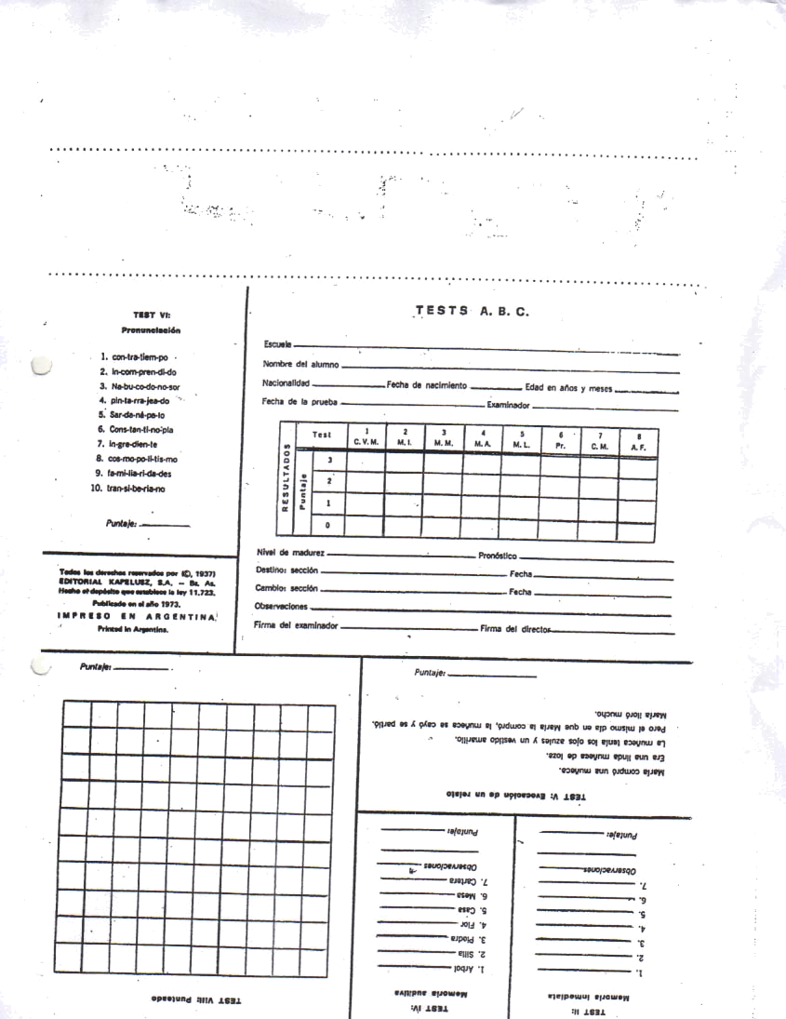

Ficha de Observación
Funciones Básicas para el Aprendizaje

Expediente No.__________
Lugar y fecha de aplicación: _________________________________________________________________
Nombre de la niña: _________________________________________________ Edad :_________________
Lugar y fecha de nacimiento: _________________________________________ Escolaridad: ____________
Domicilio y No. de teléfono:__________________________________________________________________
Realizo Estudios de Preprimaria: _____________________________________________________________
Años que ha repetido y ¿por qué? ____________________________________________________________

Nivel Bajo = NB
Nivel Medio = NM
Nivel Óptimo = NO

No | FUNCIONES BÁSICAS | NB | NM | NO
 | I. Psicomotricidad
1 | Postura
2 | Coordinación
3 | Habilidad Manual
4 | Equilibrio Dinámico
 | 1.1 Integración Sensoriomotriz
1 | Esquema corporal
2 | Lateralidad
3 | Organización Espacial
4 | Rapidez de Reacción (atención)
5 | Educación Sensorial
 | II. Percepción
 | 2.1 Habilidades Perceptivomotrices (visuales)
1 | Agudeza visual
2 | Atención
3 | Discriminación simbólica
4 | Orientación de las letras
5 | Figura Fondo
6 | Memoria Visual
 | 2.1 Habilidades Perceptivomotrices (Auditivas)
1 | Agudeza auditiva
2 | Atención (percepción)
3 | Discriminación
4 | Decodificación
5 | Memoria Auditiva
 | III. Lenguaje
1 | Expresión
2 | Escucha (atención)
3 | Vocabulario
4 | Articulación
5 | Comprensión Auditiva
6 | Lectura
 | IV. Pensamiento
1 | Concepto
2 | Asociación
3 | Razonamiento
4 | Tiempo
 | V. Socialización
2 | Control de sí mismo
3 | Independencia
4 | Responsabilidad
6 | Comunicación
7 | Comportamiento social
8 | Interés (Motivación)
 | RESULTADO DEL NIVEL DE LAS FUNCIONES
No. | Función Básica | NB | NM | NO
1 | Psicomotricidad
 | 1.1 Integración Sensoriomotriz
2 | Percepción
 | 2.1 Visual
 | 2.2 Auditiva
3 | Lenguaje
4 | Pensamiento
5 | Socialización

Observaciones Adicionales:

ENCUESTA PARA PADRES DE FAMILIA Y MAESTROS

Fecha del informe:________________

Nombre:
Fecha de nacimiento:
Edad cronológica:
Escolaridad:
Medio socioeconómico:
Nivel cultural de los padres:
Nivel de Educación:
Los padres son: ladinos ( ), indígenas ( )
Edad de papás y maestros (as):
El lugar donde viven es: propio ( ) o alquilado ( )
Donde viven:

Presuntas a los padres

- ¿A qué edad se pudo sentar sin ningún sostén?
- ¿A qué edad se sostuvo de pie?
- ¿A qué edad empezó a caminar?
- ¿Actualmente puede saltar en un solo pie?
- ¿A qué edad dijo las primeras palabras?
- ¿Desde qué edad se pudo expresar hablando?
- ¿Desde qué edad su habla es correcta, sin errores en la pronunciación?
- ¿Desde qué edad avisaba ya la necesidad de ir al baño?
- ¿Se puede vestir sin ninguna ayuda?
¿O necesita ayuda?
- ¿Con respecto a su aseo personal?, ¿qué actividades puede realizar sin ninguna ayuda?:
lavarse las manos la cara los dientes
el cuerpo la cabeza se puede peinar

- ¿Qué grado de habilidad tiene al comer?
usa la cuchara el tenedor el cuchillo durante la comida se mantiene aseado

- ¿Qué juegos prefiere?

- ¿Qué tan hábil es en su coordinación motriz en sus juegos?

- ¿Qué tanto se adapta a las reglas del juego?

¿Qué actitud toma cuando pierde?

¿Le gusta ser líder?

- ¿Qué actividades realiza en casa, colaborando a su aseo y orden, y lo hace espontáneamente o por hábito?
Tender la cama Poner la mesa Lavar trastes
Barrer Sacudir Ordenar los juguetes
Regar las plantas otras actividades
¿Estas actividades las realiza él solo o con ayuda?

- ¿Qué tan independiente es su comportamiento en la calle?
¿Sabe cruzar las calles sin ayuda?
¿Hace mandados sin ayuda?
¿Sabe cómo llegar a su casa?
¿Sabe su domicilio y número de teléfono?

- ¿Usted considera que ha sobreprotegido a su hijo?

- Pedir a los padres del niño que describan la conducta de su hijo:
"quiero que usted me ayude a imaginar a su hijo sin verlo, por su apariencia, su modo de portarse y su conducta en general...cómo lo describiría de acuerdo con lo siguiente:

Características emocionales: Características sociales:

tranquilo obediente
inquieto desobediente
ansioso dependiente
autoritario independiente
emotivo comunicativo
lábil introvertido
estable retraído
seguro sociable
desconfiado agresivo
tímido impulsivo

Preguntas al maestro

Nombre del maestro:

Características de la conducta del niño en la escuela:
Nivel de aprovechamiento del niño en la escuela:

Si está en edad escolar:

¿Qué materia se le dificulta más?
¿En qué temas fracasó?
¿Cuál es el tipo de errores más frecuentes?
¿Cuál puede ser la causa principal de sus dificultades escolares?

RESUMEN

El presente trabajo evidencia la aplicación de Ejercicios Correctivos y Estimulantes como herramientas para mejorar el aprendizaje de la lecto-escritura inicial, en niñas de 07 a 08 años de edad del primer año de primaria de la Escuela Oficial para Niñas Número 61, República de Italia; partiendo de la nivelación madurativa de las áreas de: Coordinación visomotora, memoria inmediata, memoria motora, memoria auditiva, memoria lógica, pronunciación, coordinación motora, atención y fatigabilidad, funciones que intervienen en la enseñanza de dicho aprendizaje; sustentados en una síntesis teórica en la que se basa la investigación.
Empleándose la observación estructurada, entrevista dirigida, aplicación inicial del Test ABC de Lourenco Filho, Ejecución de los Ejercicios y por último el retest ABC.
Obteniendo en la primera evaluación un 20% en un nivel Más bajo de madurez, un 67% en un nivel Inferior y un 13% presentó un nivel medio. Determinando la importancia del desarrollo de dichas funciones, así como identificando factores psicosociales que influyeron en el mismo. Posterior a la ejecución de los ejercicios se logró que un 60% llegara a un nivel medio y un 33% alcanzara el nivel superior, quedando un mínimo porcentaje del 7% en un nivel inferior.
Con dichos resultados se pone de manifiesto la efectividad de la estimulación brindada para optimar dicho aprendizaje.

(1) Garcia Beatriz y Silbay Arce “Problemas de Aprendizaje”, Pag. 14
(2) Durivage, Johanne, “Eduación y Psicomotricidad” pp. 13
(3) Nieto, Margarita “Guìa para resolver las dificultades en la Lectura y Escritura”
(4) García Beatriz y Arce Silvya “Problemas de Aprendizaje Pág. 14 .
(5) Condemarin, Mabel, l995, pag. 123
(6) Condemarin, Mabel y Otros “Madurez Esclar”, 1986, Pag. 238
(7) Nieto, Margarita “ Analogía del Lenguaje y su corrección” , 1987
(8) Piaget, J. Inherder “Psicología del Niño”, Pag. 89
(9) (González Barbosa, Adriana “Cuaderno Pedagogíco”, 1971, Pag. 6
(10)Naranjo, Carmen “Mi niño de 0-6 años” 1989, pp 7
(11) Filho, Lourenco “Test ABC, 1937
(12) González Barbosa Adriana “Cuaderno Pedagógico No. 11” pp. 5 y 6.

